网页设计期末考核材料

- 想法来源：自身比较喜欢狗，上次在镇上看见一家宠物店，于是写了这个有关狗狗护理店的广告网页。
Github连接：https://github.com/YEHONGCAISHUAI/1234
- 网页初构建：网页首页（先对首页运用div进行分块，然后是是导航栏（都是内部导航），这是最重要，其次是店名与广告词，其中运用css对字体进行了修饰）——第二页，关于我们（是对店的详细介绍，吸引客户）——第三页（对与服务的具体介绍）——第四页（是价目表，对与店的价钱描述）——第五页（则是介绍了几位虚拟客户吸引新户）——第六页（收集客户资料——最后还有店铺的标志设计）。
- 自身不足之处：起初想法不错，但是有许多地方由于自身知识不足，只能求助与网络，部分代码及元素都来自于bootstrap及浏览器，但是花了一定时间进行了学习，起初构造很复杂但很完美，但是最总结果达不到理想目标，总的来说，知识欠缺。
整个网站布局有参考网上的一些模版，想法不新颖。
- 图片来源：大多来自网上的某某素材网站，部分来自百度图片。
- 作品效果图：
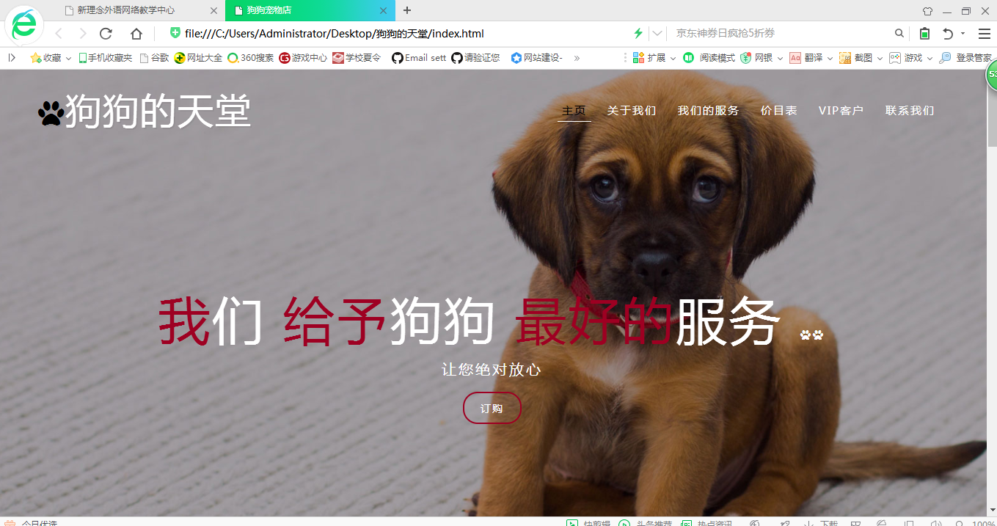
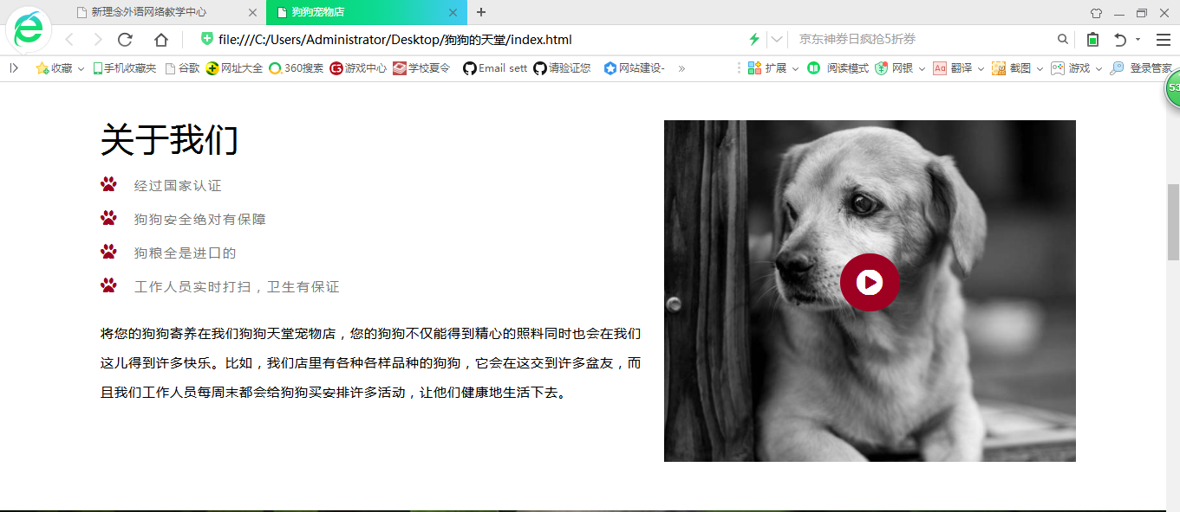
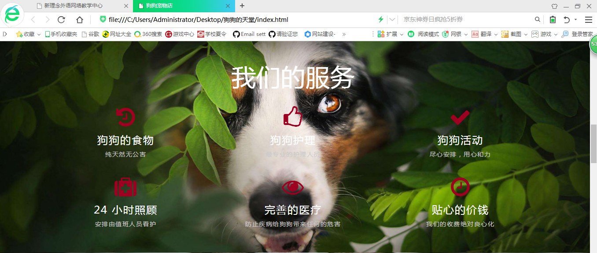
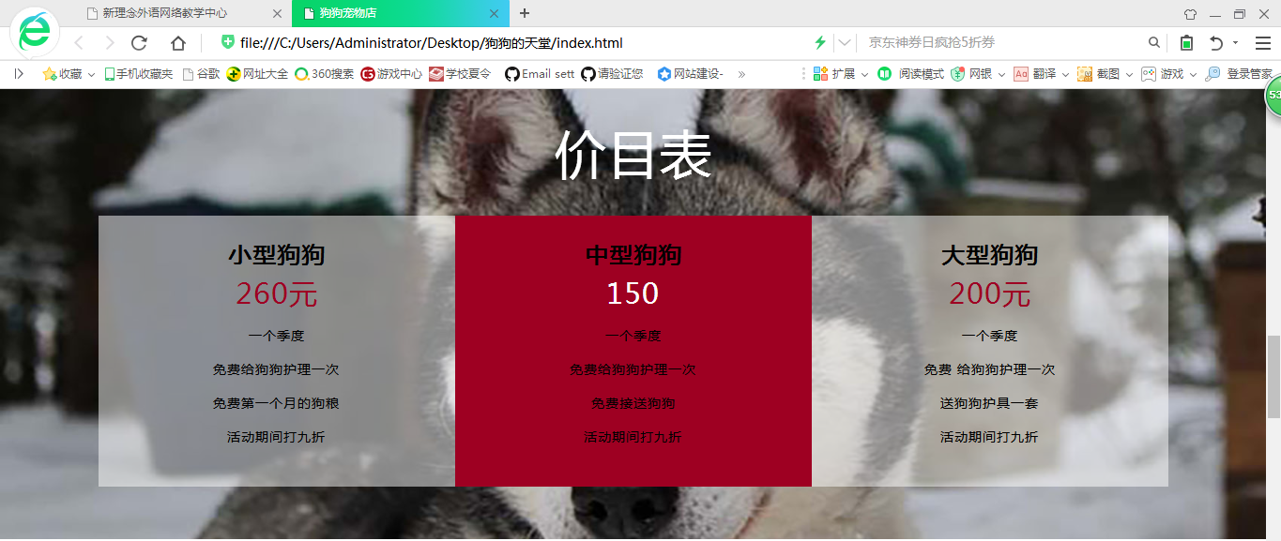
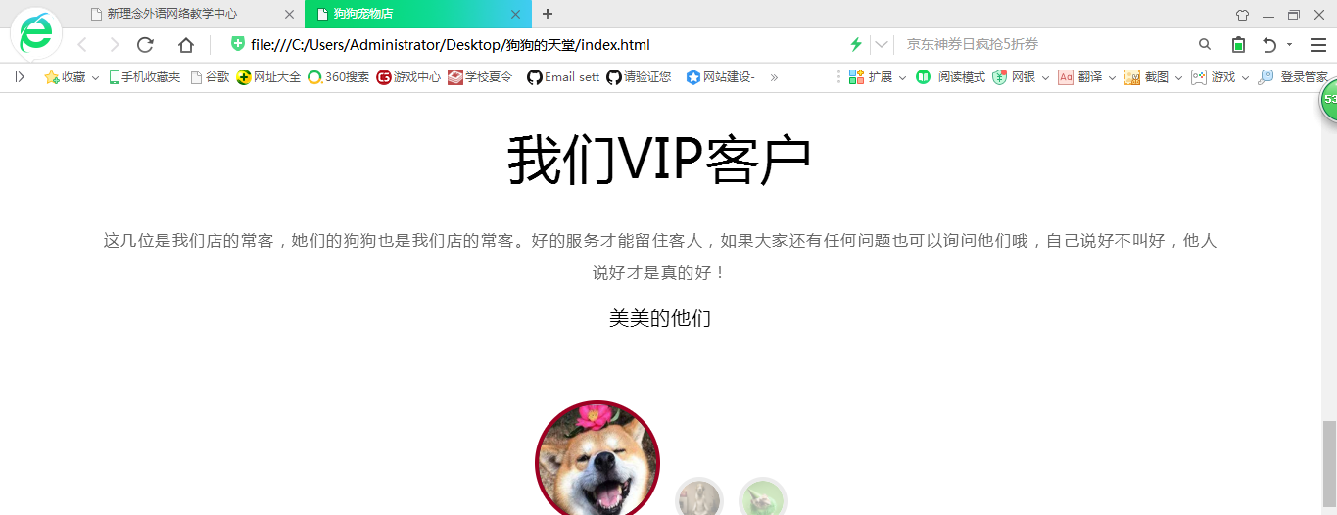
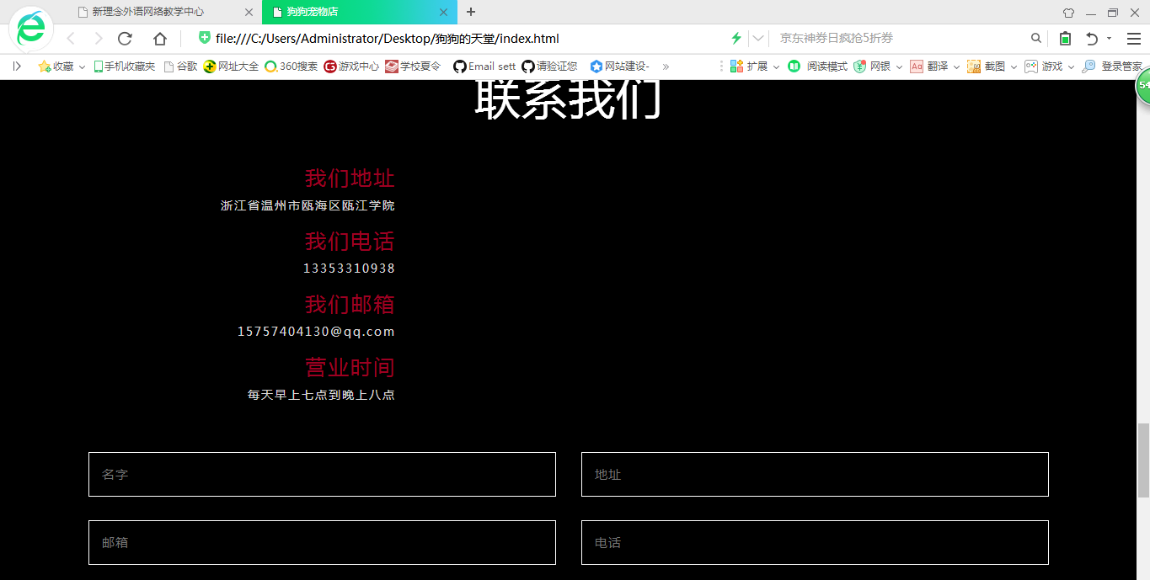
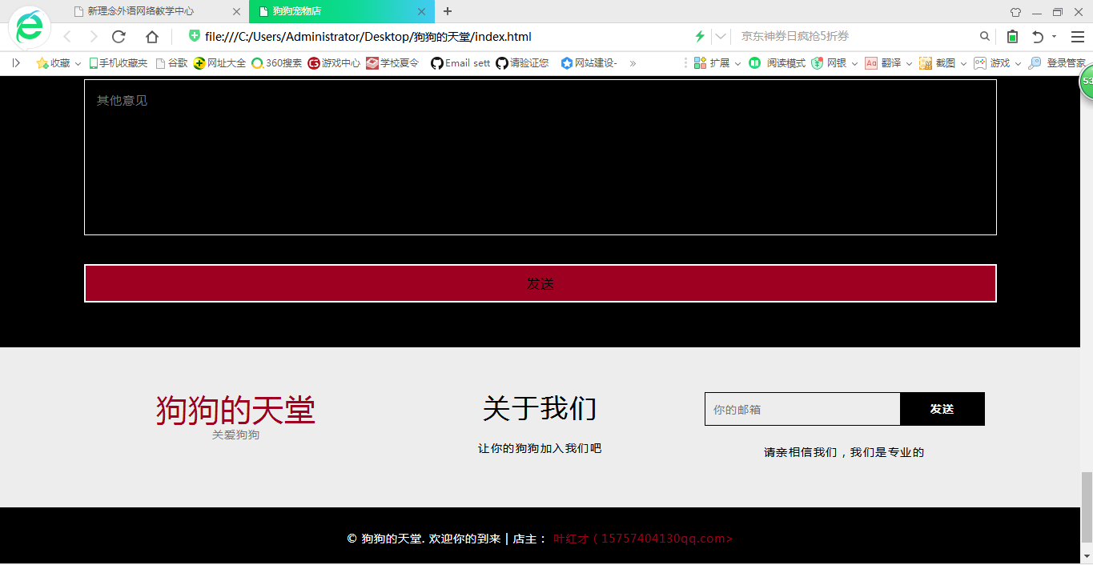
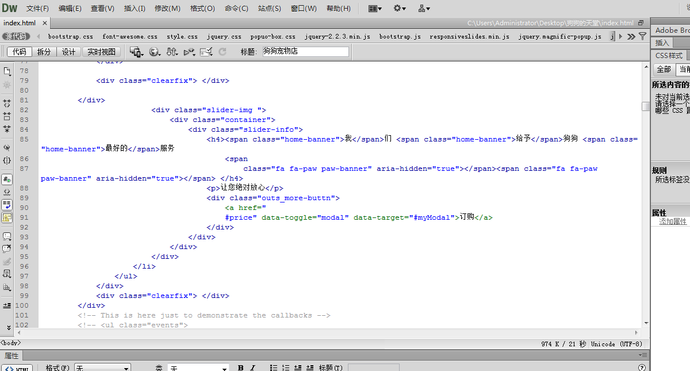
代码局部截图

